http://www.jcodecraeer.com/a/anzhuokaifa/androidkaifa/2015/0105/2264.html

android Spinner控件详解
Spinner提供了从一个数据集合中快速选择一项值的办法。默认情况下Spinner显示的是当前选择的值，点击Spinner会弹出一个包含所有可选值的dropdown菜单，从该菜单中可以为Spinner选择一个新值。
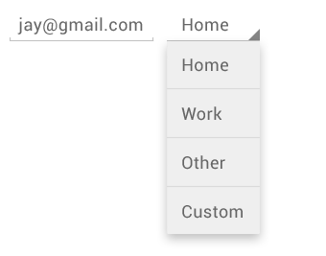
上图显示的是Spinner常见的样式。这篇文章中我将讨论1.Spinner的基本用法 2.设置Spinner的Adapter (arrayadapter 和自定义BaseAdapter)3.Spinner的菜单显示方式 4.Spinner的xml属性

最简单的Spinner
在布局文件中添加Spinner控件
- <LinearLayout
- android:layout_width="fill_parent"
- android:layout_height="fill_parent"
- android:orientation="vertical" >

- <Spinner
- android:id="@+id/spinner1"
- android:layout_width="wrap_content"
- android:layout_height="wrap_content"
- android:entries="@array/languages"
- />
- </LinearLayout>
其中android:entries="@array/languages"表示Spinner的数据集合是从资源数组languages中获取的，languages数组资源定义在values/arrays.xml中：
- <?xml version="1.0" encoding="utf-8"?>
- <resources>
- <string-array name="languages">
- <item>c语言</item>
- <item>java </item>
- <item>php</item>
- <item>xml</item>
- <item>html</item>
- </string-array>
- </resources>
如果你不需要对Spinner的选择事件做响应，那么一个完整的Spinner使用流程就结束了。
运行结果：

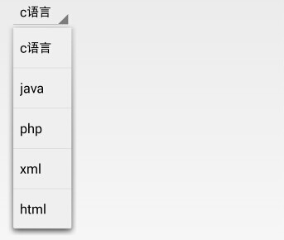
当然，一般情况下我们是需要响应Spinner选择事件的,可以通过OnItemSelectedListener的回调方法实现
- public class MainActivity extends Activity {

- @Override
- protected void onCreate(Bundle savedInstanceState) {
- super.onCreate(savedInstanceState);
- setContentView(R.layout.activity_main);
- Spinner spinner = (Spinner) findViewById(R.id.spinner1);
- spinner.setOnItemSelectedListener(new OnItemSelectedListener() {
- @Override
- public void onItemSelected(AdapterView<?> parent, View view,
- int pos, long id) {

- String[] languages = getResources().getStringArray(R.array.languages);
- Toast.makeText(MainActivity.this, "你点击的是:"+languages[pos], 2000).show();
- }
- @Override
- public void onNothingSelected(AdapterView<?> parent) {
- // Another interface callback
- }
- });
- }

- }
上面的Spinner看起来非常漂亮，不过它并不是总是如此，刚刚看到的是在android:Theme.Holo.Light主题下的效果，同样的代码如果在android:Theme.Light下面就会变得很丑。
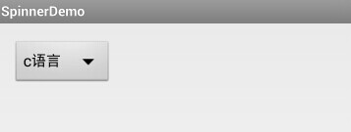
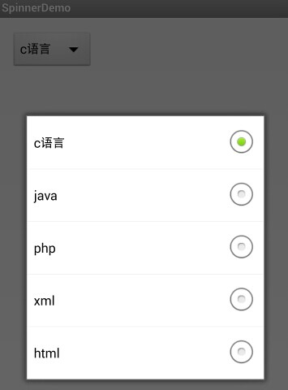
想必这也是很多人不想使用Spinner的原因了吧。如果想兼容2.3，则只能忍受这样的效果。

设置Spinner的Adapter
上面使用Spinner数据源于xml数组，其实用的最多的还是通过adapter来跟Spinner绑定数据。

使用ArrayAdapter
- // 初始化控件
- Spinner spinner = (Spinner) findViewById(R.id.spinner1);
- // 建立数据源
- String[] mItems = getResources().getStringArray(R.array.languages);
- // 建立Adapter并且绑定数据源
- ArrayAdapter<String> adapter=new ArrayAdapter<String>(this,android.R.layout.simple_spinner_item, mItems);
- adapter.setDropDownViewResource(android.R.layout.simple_spinner_dropdown_item);
- //绑定 Adapter到控件
- spinner .setAdapter(adapter);
- spinner.setOnItemSelectedListener(new OnItemSelectedListener() {
- @Override
- public void onItemSelected(AdapterView<?> parent, View view,
- int pos, long id) {

- String[] languages = getResources().getStringArray(R.array.languages);
- Toast.makeText(MainActivity.this, "你点击的是:"+languages[pos], 2000).show();
- }
- @Override
- public void onNothingSelected(AdapterView<?> parent) {
- // Another interface callback
- }
- });
这是Spinner的标准使用方法，其中，有两行代码可以决定Spinner的外观：
1
- ArrayAdapter<String> adapter=new ArrayAdapter<String>(this,android.R.layout.simple_spinner_item, mItems);
第二个参数是Spinner未展开菜单时Spinner的默认样式，android.R.layout.simple_spinner_item是系统自带的内置布局。
2
- adapter.setDropDownViewResource(android.R.layout.simple_spinner_dropdown_item);
设置的是展开的时候下拉菜单的样式（注意和上面区别），同理android.R.layout.simple_spinner_dropdown_item也是内置布局。
如果不设置adapter.setDropDownViewResource(android.R.layout.simple_spinner_dropdown_item)会怎样呢？
会造成未展开的sipnner和展开的菜单都是一种布局样式。下面一运行截图来说明：
没有adapter.setDropDownViewResource(android.R.layout.simple_spinner_dropdown_item)：
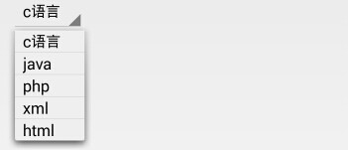
有setDropDownViewResource：
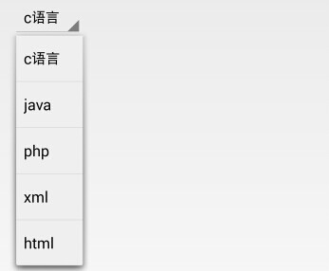
你可能会很好奇如果设置了setDropDownViewResource但是setDropDownViewResource的参数和ArrayAdapter的第二个布局参数（simple_spinner_item）一致的情况下会怎样。情况是和没有setDropDownViewResource是一样的，因为上面说了不设置setDropDownViewResource Spinner未展开和展开都是用的一样的布局。
其实simple_spinner_item和simple_spinner_dropdown_item两者的名字正好反映了他们的区别。一个应用于下拉一个应用于Spinner本身。

使用自定义的BaseAdapter
这种情况适用于spinner比较复杂的情况，比如带有图标。
下面我们定义一个选择联系人的Spinner。
- <LinearLayout
- android:layout_width="fill_parent"
- android:layout_height="80dip"
- android:orientation="vertical" >

- <Spinner
- android:id="@+id/spinner2"
- android:layout_width="wrap_content"
- android:layout_height="wrap_content"
- />
- </LinearLayout>
activity中：
- // 初始化控件
- Spinner spinner2 = (Spinner) findViewById(R.id.spinner2);
- // 建立数据源
- List<Person> persons=new ArrayList<Person>();
- persons.add(new Person("张三", "上海 "));
- persons.add(new Person("李四", "上海 "));
- persons.add(new Person("王五", "北京" ));
- persons.add(new Person("赵六", "广州 "));
- // 建立Adapter绑定数据源
- MyAdapter _MyAdapter=new MyAdapter(this, persons);
- //绑定Adapter
- spinner2.setAdapter(_MyAdapter);
Person.java
- package com.example.spinnerdemo;

- public class Person {
- private String personName;
- private String personAddress;
- public Person(String personName, String personAddress) {
- super();
- this.personName = personName;
- this.personAddress = personAddress;
- }
- public String getPersonName() {
- return personName;
- }
- public void setPersonName(String personName) {
- this.personName = personName;
- }
- public String getPersonAddress() {
- return personAddress;
- }
- public void setPersonAddress(String personAddress) {
- this.personAddress = personAddress;
- }

- }
MyAdapter.java
- package com.example.spinnerdemo;

- import java.util.List;
- import android.content.Context;
- import android.view.LayoutInflater;
- import android.view.View;
- import android.view.ViewGroup;
- import android.widget.BaseAdapter;
- import android.widget.ImageView;
- import android.widget.TextView;

- /**
- * 自定义适配器类
- * @author jiangqq <a href=http://blog.csdn.net/jiangqq781931404></a>
- *
- */
- public class MyAdapter extends BaseAdapter {
- private List<Person> mList;
- private Context mContext;

- public MyAdapter(Context pContext, List<Person> pList) {
- this.mContext = pContext;
- this.mList = pList;
- }

- @Override
- public int getCount() {
- return mList.size();
- }

- @Override
- public Object getItem(int position) {
- return mList.get(position);
- }

- @Override
- public long getItemId(int position) {
- return position;
- }
- /**
- * 下面是重要代码
- */
- @Override
- public View getView(int position, View convertView, ViewGroup parent) {
- LayoutInflater _LayoutInflater=LayoutInflater.from(mContext);
- convertView=_LayoutInflater.inflate(R.layout.item_custom, null);
- if(convertView!=null) {
- ImageView imageView = (ImageView)convertView.findViewById(R.id.image);
- imageView.setImageResource(R.drawable.ic_launcher);
- TextView _TextView1=(TextView)convertView.findViewById(R.id.textView1);
- TextView _TextView2=(TextView)convertView.findViewById(R.id.textView2);
- _TextView1.setText(mList.get(position).getPersonName());
- _TextView2.setText(mList.get(position).getPersonAddress());
- }
- return convertView;
- }
- }
运行效果：
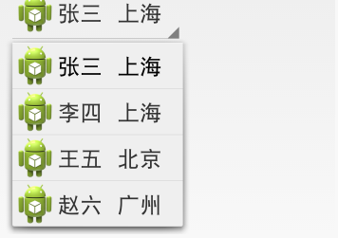

Spinner的菜单显示方式
它有两种显示形式，一种是下拉菜单，一种是弹出框，菜单显示形式是spinnerMode属性决定的：
- android:spinnerMode="dropdown"
- android:spinnerMode="dialog"
在android2.3上没有这个属性，系统默认将Spinner弹出菜单显示成dialog。下面是Theme.Light和Theme.Holo.Light下Spinner在不同模式下的效果对比图。
 | dropdown | dialog
Theme.Light  默认为弹出框的形式 | 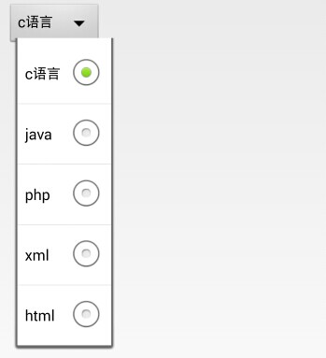 | 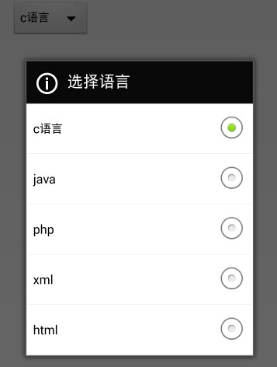
Theme.Holo.Light  默认为下拉菜单的形式 | 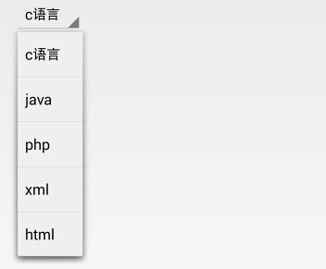 | 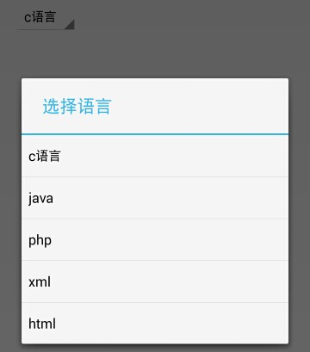

Spinner的xml属性
其实上面已经提到了Spinner的两个属性：
1 entries: 直接在xml布局文件中绑定数据源（可以不设置，即可以在Activity中动态绑定）
2 spinnerMode: Spinner的显示形式
除此之外还有如下属性：
prompt：在Spinner弹出选择对话框的时候对话框的标题：
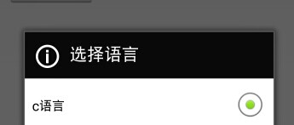

属性名称
android:dropDownHorizontalOffset
对应方法：
- setDropDownHorizontalOffset(int)
spinnerMode=”dropdown”时，下拉的项目选择窗口在水平方向相对于Spinner窗口的偏移量。
它必须是一个带有单位的浮点型尺寸值，如：”14.5sp”。有效的单位包括：px(像素)、dp(密度无关的像素)、sp(基于引用字体的尺寸来缩放的像素)、in(英寸)、mm(毫米)。
这个属性还可以引用一个资源(格式：@[package:]type:name）或者是包含这种类型值的主题属性（格式：?[package][type:]name）。
这个属性对应全局属性资源符号dropDownHorizontalOffset。
android:dropDownSelector
用于设定spinnerMode=”dropdown”时列表选择器的显示效果。
它可以用”@[+][package]:type:name”格式来引用另外的资源，或者是用”?[package:][type:]name”的格式来 应用主题属性，还可以是”#rgb”、”#argb”、”#rrggbb”、”aarrggbb”格式的颜色值。
它对应的全局属性资源符号是dropDownSelector。
android:dropDownVerticalOffset
对应方法：
- setDropDownVerticalOffset(int)
spinnerMode=”dropdown”时，下拉的项目选择窗口在垂直方向相对于Spinner窗口的偏移量。
这个属性它必须是一个带有单位的浮点型尺寸值，如：”14.5sp”。有效的单位包括：px(像素)、dp(密度无关的像素)、sp(基于引用字体的尺寸来缩放的像素)、in(英寸)、mm(毫米)。
还可以引用一个资源(格式：@[package:]type:name）或者是包含这种类型值的主题属性（格式：?[package][type:]name）。
这个属性对应全局属性资源符号dropDownVerticalOffset。
android:dropDownWidth
对应方法：
- setDropDownWidth(int)
在spinnerMode=”dropdown”时，设定下拉框的宽度。
这个属性可以是带有单位的浮点型的尺寸值，如：14.5sp。有效的单位包括：px(像素)、dp(密度无关的像素)、sp(基于引用字体的尺寸来缩放的像素)、in(英寸)、mm(毫米)。
还可以引用一个资源(格式：@[package:]type:name）或者是包含这种类型值的主题属性（格式：?[package][type:]name）。
还可以是下列常量之一：
fill_parent = -1，下拉框的宽度应该使用屏幕的宽度来设定。这个常量从API Level 8开始被废弃了，并且使用mach_parent常量来代替。
mach_parent = -1，下拉框的宽度应该使用屏幕的宽度来设定。在API Level 8中被引入。
wrap_content = -2，下拉框的宽度应该跟它的内容相适应。
它对应的全局资源符号是dropDownWidth。
android:gravity
对应方法：
- setGravity(int)
这个属性用于设置当前选择的项目的对齐方式。
它必须是以下常量值之一或组合（用”|”符号分离）。
top = 0x30：把选择的对象放到它的容器的顶部，不改变它的尺寸。
bottom = 0x50：把选择的对象放到它的容器的底部，不改变它的尺寸。
left = 0x03：把选择的对象放到它的容器的左边，不改变它的尺寸。
right = 0x05：把选择的对象放到它的容器的右边，不改变它的尺寸。
center_vertical = 0x10：把选择的对象放到它的容器的垂直中心，不改变它的尺寸。
fill_vertical = 0x70：为了完全的填充它的容器，系统会根据需要来增加选择对象的垂直尺寸。
center_horizontal = 0x01：把选择的对象放到它的容器的水平中心，不改变它的尺寸。
fill_horizontal = 0x07：为了完全的填充它的容器，系统会根据需要来增加选择对象的水平尺寸。
center = 0x11：把选择的对象放到它的容器的垂直和水平中心，不改变它的尺寸。
fill = 0x77：为了完全的填充它的容器，系统会根据需要来增加选择对象的水平和垂直尺寸。
clip_vertical = 0x80：附加的可选设置，它可以设置容器内子对象的上下边缘裁剪它的容器边框。裁剪会基于垂直对齐的方式：顶部对齐的会裁剪底部边缘，底部对齐的会裁剪顶部边缘，不会上下边缘都裁剪。
clip_horizontal = 0x08：附加的可选设置，它可以设置容器内子对象的左右边缘裁剪它的容器边框。裁剪会基于水平对齐的方式：左对齐的会裁剪右边缘，右对齐的会裁剪左边缘，不会左右边缘都裁剪。
start = 0x00800003：把对象放到它的容器的开始位置，不改变它的尺寸。
end = 0x00800005：把对象放到它的容器的结束位置，不改变它的尺寸。
对应的全局属性资源符号是gravity。
注：Spinner对象是一个视窗对象容器，设置它的gravity属性时，只会改变容器内部子视窗对象的对齐方式，并不会改变子视窗内部内容的对齐方式。
android:popupBackground
对应方法：
- setPopupBackgroundResource(int)
在spinner=”dropdown”时，使用这个属性来设置下拉列表的背景。
可以使用”@[+][package:]type:name”格式来引用另外的资源，或者使用”?[package:][type:]name”格式来应 用主题属性，也可以使用”#rgb”、”#argb”、”#rrggbb”、”#aarrggbb”格式的颜色值。
对应的全局属性资源符号是popupBackground

